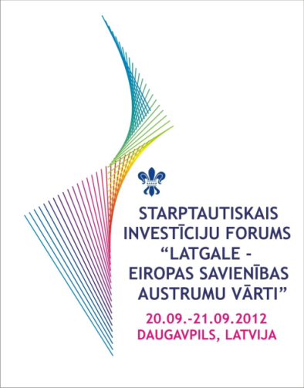

Starptautiskais investīciju forums
„Latgale – Eiropas Savienības Austrumu vārti” Daugavpilī
2012.gada 20.- 21.septembrī

Daugavpils pilsētas domes konferenču zāle, K.Valdemāra ielā 1, Daugavpils, Latvija
Foruma darba valoda: latviešu, lietuviešu, krievu un angļu val.

Foruma organizatori: Latgales plānošanas reģions sadarbībā ar Daugavpils pilsētas domi

Ceturtdiena - 20.septembris

08.30 - 09.30 Reģistrācija un kafija

09.30 - 10.30 Foruma atklāšana
Daugavpils pilsētas domes priekšsēdētājas Žannas Kulakovas uzruna
LR Vides aizsardzības un reģionālās attīstības ministra Edmunda Sprūdža uzruna
Latgales plānošanas reģiona Attīstības padomes priekšsēdētāja Gunāra Upenieka uzruna
Daugavpils universitātes rektora Arvīda Barševska uzruna
Eiropas Komisijas Reģionālās politikas ģenerāldirektorāta ģenerāldirektora vietnieka konverģences, konkurētspējas un pārrobežu programmu lietās padomnieks Jozef Stahl

10.30 – 11.00 Daugavpils - iespēju pilsēta
Daugavpils pilsētas investīciju vide
Daugavpils pilsētas domes priekšsēdētājas vietniece Līvija Jankovska
Daugavpils pilsētas domes Attīstības departamenta Biznesa attīstības nodaļas vadītājs Vladimirs Nadeždins

11.00 - 11.15 Latgales reģiona attīstības perspektīvas
Latgales plānošanas reģiona administrācijas vadītāja Iveta Maļina-Tabūne

11.15 - 11.30 Investīciju vide Latvijā. Aktuālākās attīstības tendences
Latvijas investīciju attīstības aģentūra Investīciju projektu departamenta Projektu attīstības nodaļas vadītāja vietnieks, POLARIS projekta vadītājs Jānis Volberts

11.30 - 11.45 Latgales perspektīvas Eirāzijas loģistikas attīstībā
Dr.hab.inž., profesors, Trasporta un sakaru institūta prezidents Igors Kabaškins

11.45 - 12.00 Ignalinas atomelektrostacijas reģions un viņa attīstības perspektīvas
Ignalinas AES Attīstības aģentūras direktore Inga Šidlauskiene

12.00 - 12.30 Kafijas pauze

12.30 - 14.30 Prezentācijas/diskusijas paralēlās darba grupās:

I Uzņēmēju darba grupa: Rūpniecība, transports un loģistika, pakalpojumi
Daugavpils pilsētas domes konferenču zālē
Darba valoda:latviešu, angļu, lietuviešu, krievu
Moderators: Inga Goldberga

1) Uzņēmējdarbības atbalsta pasākumi
Kristaps Soms, Uzņēmējdarbības konkurētspējas departamenta direktora vietnieks, LR Ekonomikas ministrija
2) Eiropas biznesa atbalsta tīkla darbība uzņēmēju interesēs
Ināra Teibe, Eiropas biznesa atbalsta tīkls Latvijā, Latvijas Tehnoloģiskais centrs
3) Investēšanas procesa likumiskie aspekti
Valdis Bergs, „BDO Zelmenis un Liberte” partneris
4) Riska kapitāla loma ekonomikas attīstībā
Pēteris Treimanis, SIA „BaltCap Management Latvia” investīciju direktors
5) Veiksmes faktori investīciju piesaistes procesā
Guntars Krols, SIA „Ernst& Young” darījumu un finanšu konsultāciju nodaļa
6) Industriālo zonu attīstības perspektīvas Daugavpilī
Guntars Cauna,SIA „NP Properties” biznesa attīstība un pārdošanas direktors
7) Magņitogorskas pilsētas investīciju pievilcība
Jana Kovaļenko, Magņitogorskas pilsētas administrācijas investīciju projektu un stratēģiskās attīstības dienesta vadītāja

II Pašvaldību darba grupa: Investīciju piesaiste pašvaldībām
Daugavpils pilsētas domes 2.st. sēžu zālē
Darba valoda: latviešu, angļu, lietuviešu
Moderators: Neils Balgalis
1) Reģionālā politika un Nacionālais attīstības plāns 2014.-2020
Mārtiņš Krieviņš, Pārresoru koordinācijas centra vadītājs,
Raivis Bremšmits, Valsts attīstības plānošanas departamenta direktors, LR Vides aizsardzības un reģionālās plānošanas ministrija
2) Speciālo ekonomisko zonu attīstības perspektīvas. Rēzeknes speciālās ekonomikas zonas darbības pieredze
Sandra Ežmale, Rēzeknes speciālās ekonomikas zonas pārvaldniece
3) Investīcijas transporta infrastruktūrā reģiona pieejamības uzlabošanai
Daiga Doļģe, Finanšu un attīstības plānošanas departamenta vecākā referente, LR Satiksmes ministrija
4) Magdeburgas pilsētas (Vācija) pieredze starptautisko attiecību veidošanā ar Harbinu (Ķīna)
Dr.Gundula Henkel, Starptautiskās biznesa veicināšanas nodaļas vadītāja,
Biznesa attīstības, tūrisma un reģionālas sadarbības departaments, Magdeburga
5) Ignalinas AES reģiona biznesa inkubatora uzņēmumu pieredze biznesa attīstībā
Irina Morozova, Ignalinas AES reģiona biznesa inkubatora direktore

III Projekta REGION INVEST darba grupa
Daugavpils pilsētas domes Etniskajā centrā
Darba valoda: angļu, krievu, lietuviešu
Moderators: Iveta Mukāne
Latvijas – Lietuvas pārrobežu sadarbības programmas 2007. – 2013. gadam projekta „Uzņēmējdarbības attīstības kapacitātes veicināšana Latgales – Utenas pārrobežu reģionā / akronīms Region Invest” ietvaros biznesa attīstības sekmēšana un investīciju piesaiste
Temati:
1)REGION INVEST projekta ietvaros izstrādātie TOP-20 Latgales reģiona investīciju objekti
Jurijs Kondratenko, SIA „Grupa 93” eksperts
2) REGION INVEST projekta ietvaros izstrādātie TOP-20 Ignalinas reģiona investīciju objekti
Ignalinas AES reģiona attīstības aģentūras pārstāvis
3) Latgales plānošanas reģiona REGION INVEST projekta rezultāti un ieguvumi
Iveta Mukāne, Latgales plānošanas reģiona REGION INVEST projekta vadītāja
4) Ignalinas atomelektrostacijas reģiona attīstības aģentūras REGION INVEST projekta rezultāti un ieguvumi
Vytautas Jonušas, Ignalinas AES reģiona attīstības aģentūras REGION INVEST projekta vadītājs
5) Daugavpils Universitātes projekta REGION INVEST rezultāti un ieguvumi
Guntars Vanags, Daugavapils Universitātes REGION INVEST projekta vadītājs

14.30 – 16.00 Pusdienas

16.00 - 17.00 Izstādes „Ražots Latgalē un Daugavpils prece” atklāšana Daugavpils Olimpiskajā centrā - Stadiona ielā 1, Daugavpilī

(tiek nodrošināts autotransports)
Izstāde darbojas 2012.gada 20.septembrī no 10.00 līdz 18.00 un 21.septembrī no 10.00 līdz 16.00

17.00 - 19.00 Brīvais laiks

19.00 - 20.00 Forumam veltīts koncerts, Kultūras pils koncertzālē, Smilšu iela 92

20.00 - Daugavpils pilsētas domes pieņemšana, Kultūras pils 2.stāvā, Smilšu iela 92 (ar ielūgumiem)

Piektdiena - 21.septembris
Daugavpils pilsētas domes konferenču zāle, K.Valdemāra ielā 1, Daugavpils, Latvija

8.30-9.00 Reģistrācija un kafija
Izbraukšana ar autotransportu uz investīciju objektiem
9.00 – 11.00 Objektu apmeklējums un diskusijas darba grupās:
1.grupa: Investīcijas rūpniecības objektos
Lielāko rūpniecisko investīciju objektu un ražošanas uzņēmumu apmeklējums, (Daugavpils pilsētas domes Attīstības departamenta Biznesa attīstības nodaļas vadītājs Vladimirs Nadeždins)
2.grupa: Investīcijas kultūrvēsturiskā mantojuma objektos. Daugavpils cietoksnis
Daugavpils cietokšņa apmeklējums un diskusija Daugavpils cietokšņa kultūras un informācijas centrā (DCKIC eksperts projektu jautājumos Artjoms Mahļins)
3.grupa: Jauno uzņēmēju tikšanās biznesa inkubatorā „Ideju Viesnīca”, Valkas iela 6a
(„Ideju viesnīca” vadītājs Māris Igavens)
4.grupa: Lidosta – nozīmīgs investīciju objekts Daugavpilī
Daugavpils lidostas apmeklējums un diskusija par reģionālo lidostu attīstību (SIA „Daugavpils lidosta” valdes loceklis Viktors Puzāns)
5.grupa: Investīciju objektu apmeklēšana pēc individuālā pieprasījuma

11.30 – 12.00 Foruma turpinājums Daugavpils pilsētas domes Konferenču zālē, K.Valdemāra ielā 1. Kafijas pauze

12.10 – 12.50 ES un NVS valstu sadarbības perspektīvas uzņēmējdarbības veicināšanai
Starptautiskās sabiedrisko apvienību savienības pārstāvis „Starptautiskais rūpnieku un uzņēmēju kongress”

12.50 – 13.30 Darba grupu rezultātu apkopojums. Paneļdiskusija

13.30 – 13.40 Foruma noslēgums

13.40 – 14.00 Preses konference

14.00 Pusdienas foruma dalībniekiem un viesiem

Programmā iespējamas izmaiņas

Foruma organizatori:

LATGALES PLĀNOŠANAS REĢIONS  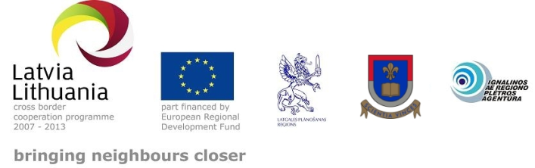 | DAUGAVPILS PILSĒTAS DOME

Latvijas – Lietuvas pārrobežu sadarbības programmas 2007. – 2013. gadam
projekta „Uzņēmējdarbības attīstības kapacitātes veicināšana Latgales – Utenas pārrobežu reģionā / akronīms Region Invest” ietvaros

